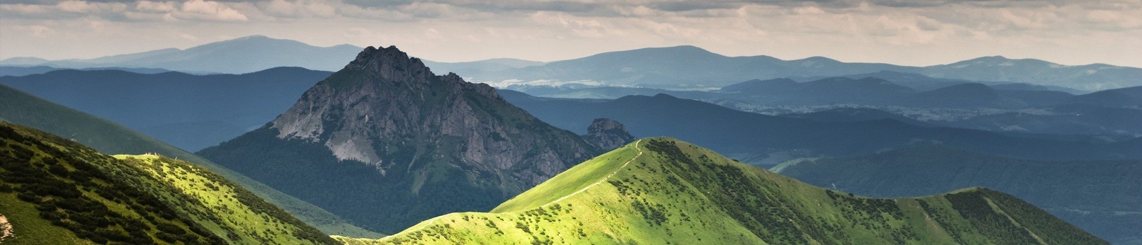

**JOHN DOE**

**Art Director/UX Developer**



**Profile**

Lorem ipsum dolor sit amet,

consectetur adipiscing elit, sed

do eiusmod tempor incididunt

ut labore et dolore magna

aliqua. Quis ipsum suspendisse

ultrices gravida. Risus commo

viverra maecenas accumsan

**Skills**



Photoshop

Illustrator

Indesign

Lightroom

Premier pro

coreal draw

Flash

**Get in touch**



+91-**********



Example@mail.com



Www.website.com



**Education**



**University**

Lorem ipsum dolor sit amet, consectetur adipiscing elit, sed do

eiusmod tempor incididunt ut labore et dolore magna aliqua.

Quis ipsum suspendisse ultrices gravida. Risus commodo

viverra maecenas accumsan lacus vel facilisis.

**College**

Lorem ipsum dolor sit amet, consectetur adipiscing elit, sed do

eiusmod tempor incididunt ut labore et dolore magna aliqua.

Quis ipsum suspendisse ultrices gravida. Risus commodo

viverra maecenas accumsan lacus vel facilisis.

**High school**

Lorem ipsum dolor sit amet, consectetur adipiscing elit, sed do

eiusmod tempor incididunt ut labore et dolore magna aliqua.

Quis ipsum suspendisse ultrices gravida. Risus commodo

viverra maecenas accumsan lacus vel facilisis.

**Work Experience**



**Company no. 1**

Lorem ipsum dolor sit amet, consectetur adipiscing elit, sed do

eiusmod tempor incididunt ut labore et dolore magna aliqua.

Quis ipsum suspendisse ultrices gravida. Risus commodo

**Company no. 2**

Lorem ipsum dolor sit amet, consectetur adipiscing elit, sed do

eiusmod tempor incididunt ut labore et dolore magna aliqua.

Quis ipsum suspendisse ultrices gravida. Risus commodo

**Company no. 3**

Lorem ipsum dolor sit amet, consectetur adipiscing elit, sed do

eiusmod tempor incididunt ut labore et dolore magna aliqua.

Quis ipsum suspendisse ultrices gravida. Risus commodo

**Interest**



Music



Reading



Writing



Photography